Dobro jutro,
 | danes je pred nami že sreda. Vidimo se na videokonferenci ob 8.30. 

Pred nami so naslednje naloge:
Pri SLOVENŠČINI boste danes utrjevali branje in pisanje. Rešili boste delovni list, ki ste si ga prilepili v zvezek. Prav tako bomo pisali pisane črke po nareku.
V zvezku-žogi poišči to besedilo: 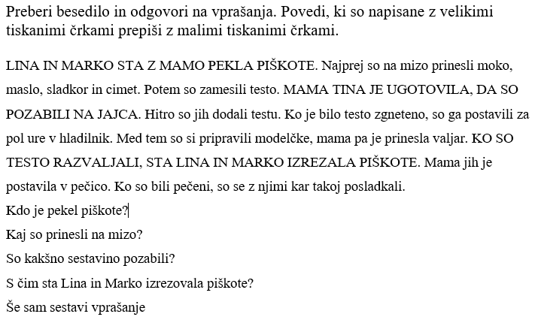
Pri MATEMATIKI boste utrjevali računanje do 100. Rešili boste delovni list, po nareku bomo zapisovali številke. Če si delovnega lista ne morete natisniti, v zvezek prepišite le rezultate.

PRI ŠPORTU boste spet vodili žogo. Tokrat si naredite poligon (slalom), da boste žogo vodili okrog ovir. Žogo vodite najprej z desno, potem še z levo roko. Ko boste z žogo končali, pa v roke vzemite še kolebnico in vadite skoke.


